1. Постановка задачи
Меню пользователя должно содержать возможность редактирования любой записи любого объекта, удаление любого объекта, добавления нового объекта на любую позицию.
1. Стандартные потоки
Определить классы с именем STUDENT и GROUP. STUDENT содержит следующие поля: ● фамилия и инициалы;
● успеваемость (массив из нескольких элементов).
Определить объединение объектов типа STUDENT в GROUP. Классов GROUP может быть несколько, заранее число не известно, определяется пользователем. GROUP определяет такие параметры как: средний балл в группы, предметы группы, номер группы и пр. Перегрузить операции извлечения и вставки для объектов типа STUDENT. Определить полноценное меню для работы пользователя с программой. Написать программу, выполняющую следующие действия:
● Определить ввод с клавиатуры данных STUDENT в GROUP, записи должны быть упорядочены по возрастанию номера группы;
● вывод на дисплей фамилий и номеров групп для всех студентов, включенных в массив, если средний балл студента больше 4.0;
● если таких студентов нет, вывести соответствующее сообщение.
2. Файловые и строковые потоки.
С использованием файловых и строковых потоков написать программу, которая считывает текст из файла и выводит его на экран, меняя местами каждые два соседних слова
2. Формализация задачи
Для решения 1 задачи сначала необходимо создать класс Group. В файле group.h будет содержаться определение, а в group.cpp – реализация. Класс group будет иметь три private поля: средний балл группы, предмет группы, список группы. Также класс Group будет иметь конструктор без параметров, с параметрами, копирования и деструктор, set и get методы для каждого поля и функции отображения всех студентов группы и изменения группы в области public.

Также нужно создать класс Student. В файле student.h будет содержаться определение, а в student.cpp – реализация. Класс student будет иметь три private поля: ФИО, предметы средний балл студента. Также класс Student будет иметь конструктор без параметров, с параметрами, копирования и деструктор, set и get методы для каждого поля и функции отображения всех полей студента и изменения студента в области public.

Дальше нужно создать класс Container, который будет хранить объекты Group. Этот класс будет иметь структуру связного списка, в файле Container.h будет определение, а в файле Container.cpp – реализация. Container будет содержать private поля: указатель на голову, на хвост и количество элементов. Элементом класса будет структура Node, каждый узел которой имеет указатель на следующий элемент и указатель на объект Group. В области public Container будет содержать конструктор без параметров, с параметрами, копирования и деструктор, методы добавления группы, удаления, изменения, отображения всех групп, сортировки групп по номеру и перегруженный оператор обращения по индексу. Данная программа работает со стандартными потоками iostream

Для решения 2 задачи нужно создать класс SentenseFilter. В файле sentence_filter.h будет определение, а в файле sentence_filter.cpp – реализация. Этот класс в области private будет иметь три поля: текст, количество слов, флаг подключения файла, а также два метода: разделение текста на слова, перестановка соседних слов. В области public будут находиться конструктор без параметров, с параметрами, копирования, деструктор и метод отображения результата обработки. Данная программа работает со строковыми потоками sstream и файловыми fstream.

Файл check.h содержит описание функции проверки на корректность вводимых пользователей данных, файл .cpp содержит реализацию этой функции. Файл main.cpp – основной файл, содержащий пользовательский интерфейс взаимодействия с программами 1 и 2, а также обработку исключений. Пользовательский интерфейс позволяют пользователю иметь максимальные возможности при работе с программой, все параметры, которые могут быть введены с пользователем, вводятся с клавиатуры. Данная программа работает с динамическим выделением памяти, без использования STL контейнеров.

3. Таблица описания классов
Таблица 1. Описание классов
Имя | Назначение | Наследование | Тип
Group | Базовый класс для представления объектов Группа | Агрегация с Container | class
Student | Класс для представления объектов Студент | Агрегация с Group | class
Container | Класс-контейнер для хранения объектов Group | Агрегация с Group | class
Node | Вспомогательная структура для хранения данных в классе Container | Композиция с Container | struct
SentenceFilter | Класс для работы с фильтрацией текста | - | class

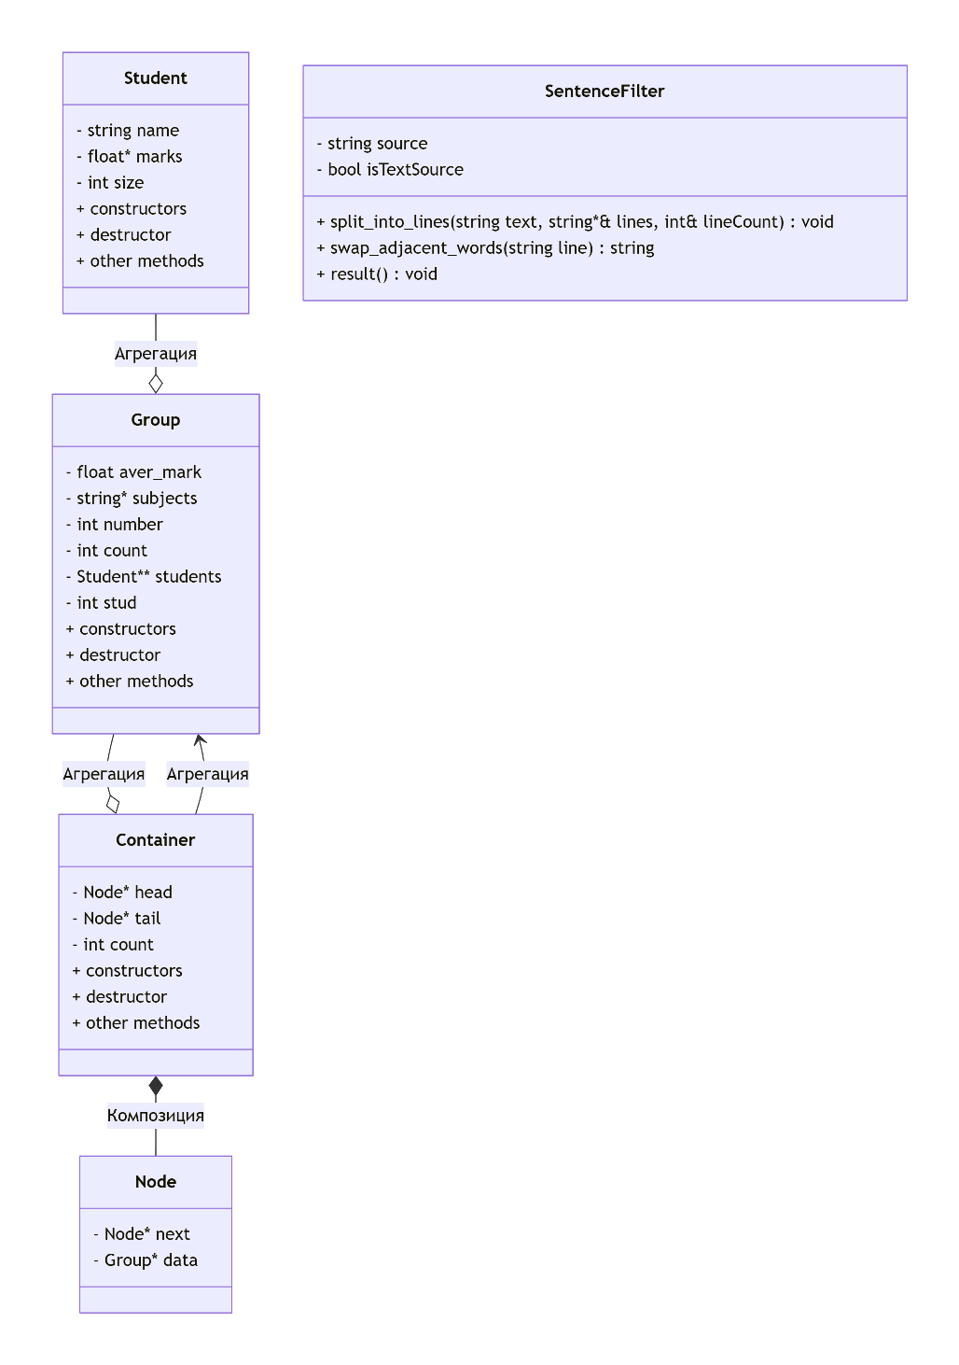
Рисунок 1 – иерархия классов
4. Исходный код
https://github.com/Guapchich/TP_lab2.git
main.cpp
#include "container.h"
#include "student.h"
#include "check.h"
#include "sentense_filter.h"

void display_menu() {
cout << "\n===== Group Management Menu =====" << endl;
cout << "1. Add a group" << endl;
cout << "2. Remove a group" << endl;
cout << "3. Edit group data" << endl;
cout << "4. Display all groups" << endl;
cout << "0. Exit" << endl;
cout << "Enter your choice: ";
}

int students_program() {
Container container;
int choice;

while (true) {
display_menu();
choice = check_input();

switch (choice) {
case 1: {
int group_number, subject_count;
cout << "Enter group number: ";
group_number = check_input();
cout << "Enter the number of subjects: ";
subject_count = check_input();

string* subjects = new string[subject_count];
cout << "Enter subject names:" << endl;
for (int i = 0; i < subject_count; ++i) {
cin >> subjects[i];
}
cout << "Enter the index to add:\n";
int index = check_input();

Group* new_group = new Group(0.0, subjects, group_number, subject_count, 0);
container.add_group(new_group, index - 1);
cout << "Group added successfully." << endl;

break;
}
case 2: {
cout << "Enter the index of the group to remove: ";
int index = check_input();
try {
container.delete_group(index - 1);
cout << "Group removed successfully." << endl;
} catch (const out_of_range& e) {
cerr << e.what() << endl;
}
break;
}
case 3: {
cout << "Enter the index of the group to edit: ";
int index = check_input();
try {
container.edit_group(index - 1);
} catch (const out_of_range& e) {
cerr << e.what() << endl;
}
break;
}
case 4: {
container.display_groups();
break;
}
case 0: {
cout << "Exiting the program." << endl;
return 0;
}
default:
cout << "Invalid choice! Try again." << endl;
break;
}
}
}
int words_program() {
try {
int choice;
cout << "Select a source (1 - text string, 2 - file): ";
if (!(cin >> choice)) {
throw invalid_argument("Error: Invalid input for source selection.");
}

if (choice == 1) {
cin.ignore();
char text[8192];
cout << "Enter the text: ";
cin.getline(text, sizeof(text));

if (cin.fail()) {
throw overflow_error("Error: Exceeded maximum text length.");
}

SentenceFilter filter(text, true);
filter.result();
} else if (choice == 2) {
char filename[256];
cout << "Enter the file name: ";
cin >> filename;
ifstream file(filename);
if (!file) {
throw runtime_error("Error: File not found or cannot be opened.");
}
file.close();
SentenceFilter filter(filename);
filter.result();
} else {
throw out_of_range("Error: Selected source does not exist.");
}
}
catch (const invalid_argument& e) {
cerr << e.what() << endl;
return 1;
}
catch (const overflow_error& e) {
cerr << e.what() << endl;
return 2;
}
catch (const runtime_error& e) {
cerr << e.what() << endl;
return 3;
}
catch (const out_of_range& e) {
cerr << e.what() << endl;
return 4;
}
catch (...) {
cerr << "An unknown error occurred." << endl;
return -1;
}
return 0;
}

int main() {
int choice;
while (true) {
cout << "Select task type:" << endl;
cout << "1 - Standard streams" << endl;
cout << "2 - File and text streams" << endl;
cout << "3 - Exit" << endl;
choice = check_input();

switch (choice) {
case 1:
students_program();
break;
case 2:
words_program();
break;
case 3:
cout << "Exiting." << endl;
return 0;
default:
cout << "Invalid choice! Try again." << endl;
break;
}
}
}

Check.cpp
#include "check.h"

int check_input() {
int value;
while (true) {
cin >> value;
if (cin.fail()) {
cin.clear();
cin.ignore(numeric_limits<streamsize>::max(), '\n');
cout << "Invalid value. Please enter the number: " << endl;
} else {
cin.ignore(numeric_limits<streamsize>::max(), '\n');
return value;
}
}
}
Check.h
#pragma once

#include <iostream>
#include <limits>
#include <string>

using namespace std;

int check_input();

container.cpp
#include "container.h"

Container::Container() : head(nullptr), tail(nullptr), count(0) {cout << "The constructor without parameters for the Container class is called\n";}

Container::Container(Node* h, Node* t, const int c) : head(h), tail(t), count(c) {
cout << "The constructor with parameters for the Container class is called\n";
}

Container::Container(const Container& other) : head(other.head), tail(other.tail), count(other.count) {
cout << "The copy constructor for the Container class is called\n";
}

Container::~Container() {
while (head != nullptr) {
Node* temp = head;
head = head->next;
delete temp->data;
delete temp;
}
tail = nullptr;
count = 0;
cout << "The destructor for the Container class is called" << endl;
}

Node* Container::get_head() {
return this->head;
}

Node* Container::get_tail() {
return this->tail;
}

void Container::add_group(Group* St, int index) {
if (index < 0 || index > count) {
throw out_of_range("Index out of range");
}

Node* node_to_add = new Node;
node_to_add->data = St;
node_to_add->next = nullptr;

if (index == 0) {
node_to_add->next = head;
head = node_to_add;
if (count == 0) {
tail = node_to_add;
}
} else {
Node* prev = head;
for (int i = 0; i < index - 1; ++i) {
prev = prev->next;
}
node_to_add->next = prev->next;
prev->next = node_to_add;

if (node_to_add->next == nullptr) {
tail = node_to_add;
}
}

++count;
}

Container& Container::delete_group(int index) {
if (index < 0 || index >= count) {
throw out_of_range("Index out of range");
}

Node* temp = head;

if (index == 0) {
head = head->next;
delete temp->data;
delete temp;
if (head == nullptr) {
tail = nullptr;
}
} else {
Node* prev = nullptr;
for (int i = 0; i < index; ++i) {
prev = temp;
temp = temp->next;
}
prev->next = temp->next;
if (temp == tail) {
tail = prev;
}
delete temp->data;
delete temp;
}

--count;
return *this;
}

void Container::display_groups() {
Node* temp = head;
if (count == 0) {
cout << "No data" << endl;
return;
}

int index = 1;
while (temp != nullptr) {
cout << index << " - group:\n";
temp->data->display_group();
temp = temp->next;
index++;
}
}

void Container::sort_groups_by_number() {
if (count < 2) return;

for (Node* i = head; i != nullptr; i = i->next) {
for (Node* j = i->next; j != nullptr; j = j->next) {
if (i->data->get_number() > j->data->get_number()) {
Group* temp = i->data;
i->data = j->data;
j->data = temp;
}
}
}
}

void Container::search_groups_with_average_marks_more_than_4() {
Node* temp = head;
bool found = false;

while (temp != nullptr) {
if (temp->data->get_aver_mark() > 4.0) {
cout << "Group with group number " << temp->data->get_number()
<< " has an average mark more than 4: "
<< temp->data->get_aver_mark() << endl;
found = true;
}
temp = temp->next;
}

if (!found) {
cout << "No groups with average marks more than 4 were found." << endl;
}
}

Container& Container::edit_group(int index) {
if (index < 0 || index >= count) {
throw out_of_range("Index out of range");
}
Node* temp = head;
for (int i = 0; i < index; ++i) {
temp = temp->next;
}
while (true) {
cout << "\n===== Student Management Menu =====" << endl;
cout << "1. Add a student" << endl;
cout << "2. Remove a student" << endl;
cout << "3. Edit student data" << endl;
cout << "4. Display data group" << endl;
cout << "5. Edit subjects" << endl;
cout << "6. Edit number" << endl;
cout << "0. Exit" << endl;
cout << "Enter your choice: ";
int choice = check_input();

switch (choice) {
case 1: {
string name;
int number, size;
cout << "Enter student's name: ";
cin.ignore();
getline(cin, name);
cout << "Enter the number of marks: ";
size = check_input();

float* marks = new float[size];

cout << "Enter marks: ";
for (int i = 0; i < size; i++) {
cin >> marks[i];
}

cout << "Enter the student's index to add: ";
int student_index = check_input();

Student* new_student = new Student(name, marks, size);
temp->data->add_student(new_student, student_index - 1);
cout << "Student added." << endl;
break;
}
case 2: {
int student_index;
cout << "Enter the index of the student to remove: ";
student_index = check_input();
try {
temp->data->delete_student(student_index - 1);
cout << "Student removed." << endl;
} catch (const out_of_range& e) {
cout << e.what() << endl;
}
break;
}
case 3: {
int student_index;
cout << "Enter the index of the student to edit: ";
student_index = check_input();
try {
temp->data->edit_student(student_index - 1);
cout << "Student data updated." << endl;
} catch (const out_of_range& e) {
cout << e.what() << endl;
}
break;
}
case 4: {
temp->data->display_group();
break;
}
case 5: {
cout << "Enter the number of subjects: ";
int subject_count = check_input();

string* subjects = new string[subject_count];
cout << "Enter subject names:" << endl;
for (int i = 0; i < subject_count; ++i) {
cin >> subjects[i];
}
temp->data->set_subjects(subjects, subject_count);
break;
}
case 6: {
cout << "Enter the new number of the group: ";
int num = check_input();
temp->data->set_number(num);
break;
}
case 0: {
cout << "Exiting the menu." << endl;
return *this;
}
default: {
cout << "Invalid choice! Try again." << endl;
break;
}
}
}
}

Group& Container::operator[](int index) {
if (index < 0 || index >= count) {
throw out_of_range("Index out of range");
}

Node* temp = head;
for (int i = 0; i < index; ++i) {
temp = temp->next;
}

return *temp->data;
}

Container.h
#pragma once

#include <iostream>
#include <fstream>
#include <string>
#include "student.h"
#include "group.h"
#include "check.h"

using namespace std;

struct Node
{
Node* next;
Group* data;
};

class Container
{
private:
Node* head;
Node* tail;
int count;

public:
Container();
Container(Node* h, Node* t, const int c);
Container(const Container& other);
~Container();

Node* get_head();
Node* get_tail();

void add_group(Group* St, int index);
Container& delete_group(int index);
Container& edit_group(int index);
void display_groups();
void sort_groups_by_number();
void search_groups_with_average_marks_more_than_4();

Group& operator[](int index);
};

Group.cpp
#include "group.h"
#include <iostream>

using namespace std;

Group::Group() : aver_mark(0.0), subjects(nullptr), number(0), count(0), students(nullptr), stud(0) {
cout << "The constructor without parameters for the Group class is called\n";
}

Group::Group(const float am, const string* s, const int n, const int c, const int st)
: aver_mark(am), number(n), count(c), stud(st) {

if (c > 0 && s != nullptr) {
this->subjects = new string[c];
for (int i = 0; i < c; ++i) {
this->subjects[i] = s[i];
}
} else {
this->subjects = nullptr;
this->count = 0;
}

if (st > 0) {
students = new Student*[st];
for (int i = 0; i < st; ++i) {
students[i] = nullptr;
}
} else {
students = nullptr;
}

cout << "The constructor with parameters for the Group class is called\n";
}

Group::Group(const Group& other)
: aver_mark(other.aver_mark), number(other.number), count(other.count), stud(other.stud) {

if (other.count > 0 && other.subjects != nullptr) {
subjects = new string[other.count];
for (int i = 0; i < other.count; ++i) {
subjects[i] = other.subjects[i];
}
} else {
subjects = nullptr;
count = 0;
}

if (other.stud > 0 && other.students != nullptr) {
students = new Student*[other.stud];
for (int i = 0; i < other.stud; ++i) {
if (other.students[i] != nullptr) {
students[i] = new Student(*other.students[i]);
} else {
students[i] = nullptr;
}
}
} else {
students = nullptr;
stud = 0;
}

cout << "The copy constructor for the Group class is called\n";
}

Group::~Group() {

delete[] subjects;
subjects = nullptr;

if (students != nullptr) {
for (int i = 0; i < stud; ++i) {
if (students[i] != nullptr) {
delete students[i];
students[i] = nullptr;
}
}
delete[] students;
students = nullptr;
}

cout << "The destructor for the Group class is called\n";
}

float Group::get_aver_mark() const {
return aver_mark;
}

void Group::set_aver_mark(float am) {
aver_mark = am;
}

string* Group::get_subjects() const {
return subjects;
}

void Group::set_subjects(string* s, int c) {
delete[] subjects;
if (c > 0 && s != nullptr) {
subjects = new string[c];
for (int i = 0; i < c; ++i) {
subjects[i] = s[i];
}
count = c;
} else {
subjects = nullptr;
count = 0;
}
}

int Group::get_number() const {
return number;
}

void Group::set_number(int n) {
number = n;
}

void Group::add_student(Student* St, int index) {
if (St == nullptr) {
cout << "Cannot add null student!\n";
return;
}

if (index < 0 || index > stud) {
cout << "Invalid index!\n";
return;
}

Student** new_students = new Student*[stud + 1];

for (int i = 0; i < index; ++i) {
new_students[i] = students[i];
}

new_students[index] = new Student(*St);

for (int i = index; i < stud; ++i) {
new_students[i + 1] = students[i];
}

delete[] students;
students = new_students;
++stud;

this->count_aver_mark();
}

Group& Group::delete_student(int index) {
if (index >= 0 && index < stud && students != nullptr) {
// Удаляем студента
if (students[index] != nullptr) {
delete students[index];
}

for (int i = index; i < stud - 1; ++i) {
students[i] = students[i + 1];
}

students[stud - 1] = nullptr;
--stud;
} else {
cout << "Invalid index!\n";
}
this->count_aver_mark();
return *this;
}

Group& Group::edit_student(int index) {
if (index >= 0 && index < stud && students != nullptr && students[index] != nullptr) {
students[index]->edit_student();
} else {
cout << "Invalid index or null student!\n";
}
this->count_aver_mark();
return *this;
}

Student& Group::operator[](int index) {
if (index >= 0 && index < stud && students != nullptr && students[index] != nullptr) {
return *students[index];
} else {
cout << "Invalid index or null student!\n";
throw out_of_range("Index out of range or null student");
}
}

void Group::count_aver_mark() {
if (stud == 0 || students == nullptr) {
aver_mark = 0.0;
return;
}

float total_marks = 0.0;
int total_students = 0;

for (int i = 0; i < stud; ++i) {
if (students[i] != nullptr) {
const float* marks = students[i]->get_marks();
int size = students[i]->get_size();
if (marks != nullptr && size > 0) {
float student_sum = 0.0;
for (int j = 0; j < size; ++j) {
student_sum += marks[j];
}
float student_average = student_sum / size;
total_marks += student_average;
++total_students;
}
}
}

if (total_students > 0) {
aver_mark = total_marks / total_students;
} else {
aver_mark = 0.0;
}
}

int Group::get_count() const {
return count;
}

void Group::display_group() const {
cout << "=== GROUP INFO ===" << endl;
cout << "Group Number: " << number << endl;
cout << "Average Mark: " << aver_mark << endl;

cout << "Subjects (" << count << "): ";
if (subjects != nullptr && count > 0) {
for (int i = 0; i < count; ++i) {
cout << subjects[i] << " ";
}
} else {
cout << "No subjects";
}
cout << endl;

cout << "Students (" << stud << "):" << endl;
if (students != nullptr && stud > 0) {
for (int i = 0; i < stud; ++i) {
cout << "Student " << i + 1 << ":" << endl;
if (students[i] != nullptr) {
students[i]->display_student();
} else {
cout << " [NULL STUDENT POINTER]" << endl;
}
}
} else {
cout << "No students in group" << endl;
}
cout << "==================" << endl;
}

Group.h
#pragma once

#include <iostream>
#include <string>
#include "student.h"

using namespace std;

class Group {
private:
float aver_mark;
string* subjects;
int number;
int count;
Student** students;
int stud;

public:
Group();
Group(const float am, const string* s, const int n, const int c, const int st);
Group(const Group& other);
~Group();

float get_aver_mark() const;
void set_aver_mark(float am);

string* get_subjects() const;
void set_subjects(string* s, int c);

int get_number() const;
void set_number(int n);

int get_count() const;

void add_student(Student* St, int index);
Group& delete_student(int index);
Group& edit_student(int index);
void display_group() const;
void count_aver_mark();

Student& operator[](int index);
};

Sentence_filter.cpp
#include "sentense_filter.h"

SentenceFilter::SentenceFilter() : source(""), isTextSource(false) {
cout << "Default constructor called for class SentenceFilter\n";
}

SentenceFilter::SentenceFilter(const string& filename)
: source(filename), isTextSource(false) {
cout << "Constructor with parameters called for class SentenceFilter\n";
}

SentenceFilter::SentenceFilter(const string& text, bool isText)
: source(text), isTextSource(isText) {
cout << "Constructor with parameters called for class SentenceFilter\n";
}

SentenceFilter::SentenceFilter(const SentenceFilter& other)
: source(other.source), isTextSource(other.isTextSource) {
cout << "Copy constructor called for class SentenceFilter\n";
}

SentenceFilter::~SentenceFilter() {
cout << "Destructor called for class SentenceFilter\n";
}

void SentenceFilter::result() const {
string text;

if (isTextSource) {
text = source;
} else {
ifstream file(source);
if (!file.is_open()) {
cerr << "Failed to open file: " << source << endl;
return;
}
ostringstream buffer;
buffer << file.rdbuf();
text = buffer.str();
file.close();
}

cout << "Read text:\n" << text << "\n\n";

string* lines = nullptr;
int lineCount = 0;
split_into_lines(text, lines, lineCount);

cout << "Text with swapped words:\n";
for (int i = 0; i < lineCount; ++i) {
cout << swap_adjacent_words(lines[i]) << endl;
}

delete[] lines;
}

string SentenceFilter::swap_adjacent_words(const string& line) const {
regex wordRegex("(\\b\\w+\\b)\\s+(\\b\\w+\\b)");
string result = regex_replace(line, wordRegex, "$2 $1");
return result;
}

void SentenceFilter::split_into_lines(const string& text, string*& lines, int& lineCount) const {
const int maxLines = 100;
lines = new string[maxLines];
lineCount = 0;
istringstream stream(text);
string line;

while (getline(stream, line)) {
if (lineCount < maxLines) {
lines[lineCount++] = line;
}
}
}

Sentence_filter.h
#pragma once

#include <iostream>
#include <fstream>
#include <sstream>
#include <cstring>
#include <cctype>
#include <string>
#include <regex>

using namespace std;

class SentenceFilter {
private:
string source;
bool isTextSource;

void split_into_lines(const string& text, string*& lines, int& lineCount) const;
string swap_adjacent_words(const string& line) const;

public:
SentenceFilter();
SentenceFilter(const string& filename);
SentenceFilter(const string& text, bool isText);
SentenceFilter(const SentenceFilter& other);
~SentenceFilter();
void result() const;
};

Student.cpp
#include "student.h"

Student::Student() : name(""), marks(nullptr), size(0) {
cout << "The constructor without parameters for the Student class is called\n";
}

Student::Student(const string& n, const float* m, const int& siz)
: name(n), size(siz) {
marks = new float[size];
copy(m, m + size, marks);
cout << "The constructor with parameters for the Student class is called\n";
}

Student::Student(const Student& other) : name(other.name), size(other.size) {
marks = new float[size];
copy(other.marks, other.marks + size, marks);
cout << "The copy constructor for the Student class is called\n";
}

Student::~Student() {
delete[] marks;
cout << "The destructor for the Student class is called\n";
}

string Student::get_name() const{
return this->name;
}

void Student::set_name(const string& n) {
this->name = n;
}

const float* Student::get_marks() const {
return marks;
}

void Student::set_marks(const float* m, int siz) {
delete[] marks;
size = siz;
marks = new float[size];
memcpy(marks, m, size * sizeof(float));
}

int Student::get_size() const {
return size;
}

void Student::set_size(const int& siz) {
size = siz;
}

void Student::display_student() {
cout << "Name: " << name;
cout << "\nMarks: ";
for (int i = 0; i < size; i++) cout << marks[i] << ' ';
cout << endl;
}

void Student::edit_student() {
int choice;
cout << "Choose what you want to edit:\n";
cout << "1. Student name\n";
cout << "2. List of grades\n";
cout << "Enter your choice: ";
cin >> choice;

switch (choice) {
case 1: {
string new_name;
cout << "Enter the new student name: ";
cin.ignore();
getline(cin, new_name);
set_name(new_name);
break;
}
case 2: {
int new_size;
cout << "Enter the number of marks: ";
new_size = check_input();
float* new_marks = new float[new_size];
cout << "Enter the grades: ";
for (int i = 0; i < new_size; i++) {
cin >> new_marks[i];
}
set_marks(new_marks, new_size);
delete[] new_marks;
break;
}

default:
cout << "Invalid choice!" << endl;
}
}
Student.h
#pragma once

#include <iostream>
#include <fstream>
#include <string>
#include <cstring>
#include "check.h"

using namespace std;

class Student {
private:
string name;
float* marks;
int size;
public:
Student();
Student(const string& n, const float* m, const int& siz);
Student(const Student& other);
~Student();

string get_name() const;
void set_name(const string& n);

const float* get_marks() const;
void set_marks(const float* m, int siz);

int get_size() const;
void set_size(const int& size);

void display_student();
void edit_student();
};

5. Результаты работы программы
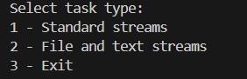
Рисунок 2 – пользовательское меню

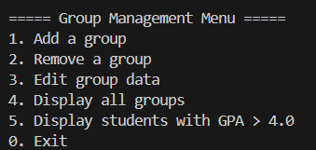
Рисунок 3 – меню 1 программы

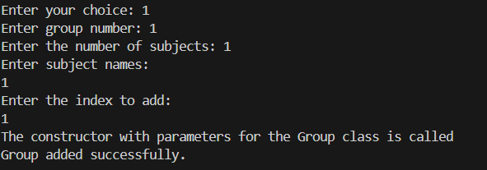
Рисунок 4 – добавление группы

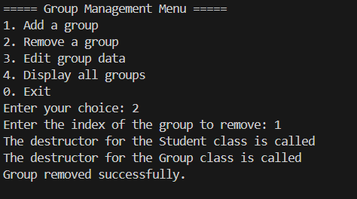
Рисунок 5 – удаление группы

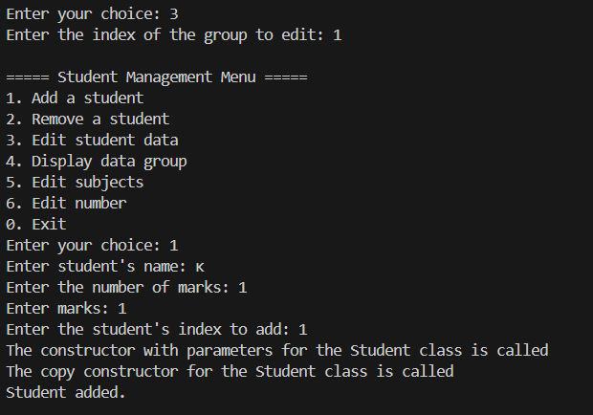
Рисунок 6 – редактирование группы

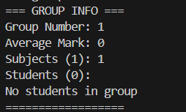
Рисунок 7 – отображение списка групп

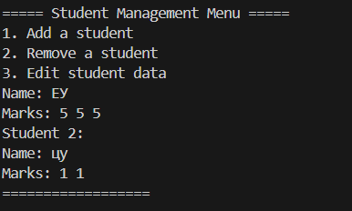
Рисунок 8 – вывод содержимого группы

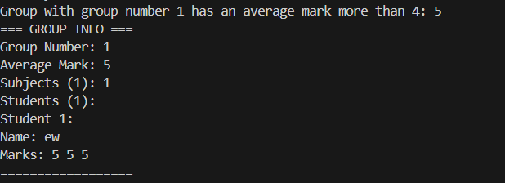
Рисунок 9 – вывод студентов со средним баллом больше 4

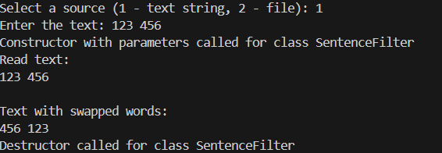
Рисунок 10 – работа программы 2 со строкой

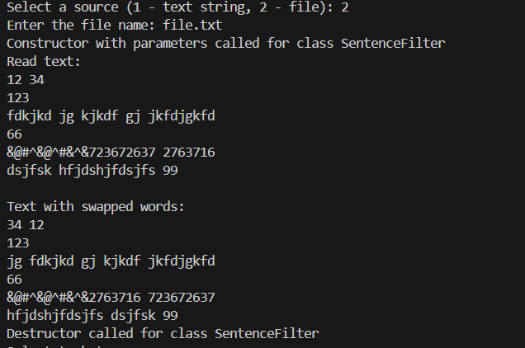
Рисунок 11 – работа программы 2 с файлом
6. Выводы
Выполнив данную лабораторную работу, я справился с поставленной задачей. Я повторил работу с классами, структурами, наследованием, перегрузкой операторов, работой со стандартными, строковыми и файловыми потоками. Также я изучил способы составления UML-диаграмм для графического отображения иерархии классов.

